Chương 6: Đằng sau hậu trường: Cách ChatGPT, GitHub Copilot và Các LLM khác hoạt động
6.1. Giới thiệu
Chương này trình bày cơ chế hoạt động của các mô hình ngôn ngữ lớn (Large Language Models – LLMs) từ góc độ kỹ thuật và thống kê. Nội dung tập trung vào việc giải thích cách các mô hình này xử lý dữ liệu, sinh văn bản và mã nguồn, cũng như các phương pháp cải thiện hiệu suất và những hạn chế tồn tại trong thực tế.
6.2. Yêu cầu kỹ thuật
Để xây dựng và vận hành các mô hình LLM, cần đáp ứng một số yêu cầu kỹ thuật quan trọng, bao gồm:
- Tập dữ liệu huấn luyện quy mô lớn, bao gồm văn bản và mã nguồn
- Hạ tầng tính toán hiệu năng cao, đặc biệt là GPU hoặc TPU
- Hệ thống lưu trữ và xử lý dữ liệu có khả năng mở rộng
Những yếu tố này cho thấy việc phát triển LLM là một bài toán phụ thuộc mạnh vào quy mô dữ liệu và tài nguyên tính toán.
6.3. Phương pháp tiếp cận thống kê
Các mô hình LLM được xây dựng dựa trên phương pháp tiếp cận thống kê, trong đó mục tiêu chính là ước lượng xác suất xuất hiện của một từ dựa trên các từ trước đó trong chuỗi.
P(w_n \mid w_1, w_2, \dots, w_{n-1})
Cách tiếp cận này cho thấy mô hình không thực sự hiểu ngôn ngữ theo nghĩa ngữ nghĩa, mà học các quy luật phân bố xác suất từ dữ liệu huấn luyện.
6.4. Mở rộng mô hình sang cấp độ từ
Ban đầu, các mô hình ngôn ngữ có thể hoạt động ở cấp độ ký tự. Tuy nhiên, để nâng cao hiệu quả và khả năng biểu diễn ngữ nghĩa, mô hình được mở rộng sang cấp độ từ.
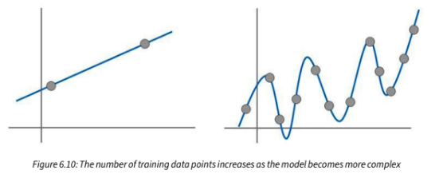
Việc sử dụng từ làm đơn vị xử lý giúp:
- Giảm độ phức tạp tính toán
- Tăng khả năng biểu diễn ý nghĩa
6.5. Mô hình ngôn ngữ nhỏ và lớn
Chương phân biệt giữa các mô hình ngôn ngữ nhỏ và mô hình ngôn ngữ lớn:
- Mô hình nhỏ có số lượng tham số và dữ liệu huấn luyện hạn chế, do đó khả năng tổng quát hóa thấp
- Mô hình lớn (LLMs) được huấn luyện trên dữ liệu quy mô lớn, cho phép đạt hiệu suất cao hơn trong nhiều tác vụ
Kết quả cho thấy việc mở rộng quy mô mô hình và dữ liệu đóng vai trò quan trọng trong việc cải thiện hiệu năng.
6.6. Biểu diễn từ bằng Word2Vec
Word2Vec là phương pháp biểu diễn từ dưới dạng vector trong không gian nhiều chiều. Các từ có ngữ nghĩa tương tự sẽ có vị trí gần nhau trong không gian vector.
\text{king} - \text{man} + \text{woman} \approx \text{queen}
Phương pháp này cho phép mô hình học được các mối quan hệ ngữ nghĩa giữa các từ, đóng vai trò nền tảng cho các kỹ thuật embedding hiện đại.
6.7. Ứng dụng học sâu
Các mô hình LLM sử dụng kỹ thuật học sâu để học các đặc trưng phức tạp từ dữ liệu. Với nhiều lớp xử lý mô hình có khả năng trích xuất các đặc trưng ở mức trừu tượng cao, từ đó cải thiện chất lượng dự đoán.
6.8. Cải thiện hiệu suất đầu ra của mô hình
Một số phương pháp cải thiện hiệu suất của LLM bao gồm:
- Prompt engineering: thiết kế prompt rõ ràng
- Adding context: bổ sung ngữ cảnh
- Providing examples: cung cấp ví dụ minh họa
- Fine-tuning: huấn luyện thêm trên dữ liệu chuyên biệt
- Retrieval-Augmented Generation (RAG): kết hợp với dữ liệu bên ngoài
6.9. Hạn chế của mô hình LLM
Mặc dù đạt được nhiều thành tựu, các mô hình LLM vẫn tồn tại một số hạn chế:
- Có thể sinh ra thông tin không chính xác
- Không có khả năng hiểu ngữ nghĩa thực sự
- Phụ thuộc vào dữ liệu huấn luyện
- Bị giới hạn bởi dung lượng ngữ cảnh
6.10. Ứng dụng thực tế
Các mô hình LLM được ứng dụng rộng rãi trong nhiều công cụ hiện đại, tiêu biểu như ChatGPT và GitHub Copilot.
- ChatGPT cho phép tương tác bằng ngôn ngữ tự nhiên và hỗ trợ nhiều tác vụ khác nhau
- GitHub Copilot hỗ trợ lập trình viên thông qua việc gợi ý mã nguồn dựa trên ngữ cảnh
Các ứng dụng này minh họa cho việc triển khai LLM trong thực tế.
6.11. Kết luận
Chương 6 cung cấp cái nhìn tổng quan về cách các mô hình LLM hoạt động, từ nền tảng thống kê, học sâu đến các kỹ thuật cải thiện hiệu suất và ứng dụng thực tế. Việc hiểu rõ các nội dung này là cơ sở để sử dụng hiệu quả các công cụ GenAI trong phát triển phần mềm.

Chương 7: Đọc và hiểu cơ sở mã với GenAI
1. Giới thiệu
Chương này tập trung vào việc sử dụng Generative AI để hỗ trợ đọc, phân tích và hiểu các hệ thống mã nguồn (codebase) có sẵn. Trong thực tế, việc tiếp cận một codebase lớn thường gặp nhiều khó khăn do thiếu tài liệu, cấu trúc phức tạp và sự phụ thuộc giữa các thành phần.
Generative AI được sử dụng như một công cụ hỗ trợ giúp lập trình viên nhanh chóng nắm bắt chức năng của hệ thống, hiểu logic xử lý và giảm thời gian tìm hiểu mã nguồn.
2. Nội dung chính của chương
2.1. Thách thức khi đọc codebase
Việc đọc và hiểu codebase lớn gặp các vấn đề sau:
- Quy mô mã nguồn lớn, nhiều file và module
- Thiếu tài liệu hoặc tài liệu không đầy đủ
- Quan hệ phụ thuộc phức tạp giữa các thành phần
- Khó xác định luồng dữ liệu và luồng điều khiển
2.2. Vai trò của Generative AI
Generative AI hỗ trợ giải quyết các vấn đề trên bằng cách:
- Tóm tắt nội dung file hoặc module
- Giải thích chức năng của hàm
- Mô tả luồng xử lý của chương trình
- Hỗ trợ phát hiện lỗi hoặc điểm bất thường
2.3. Phân tích code theo cấp độ
Để giảm độ phức tạp, codebase được phân tích theo từng cấp:
- Mức file: hiểu chức năng tổng thể
- Mức class: hiểu cấu trúc đối tượng
- Mức function: hiểu logic chi tiết
Cách tiếp cận này giúp chia nhỏ bài toán và dễ dàng kiểm soát quá trình phân tích.
2.4. Prompt Engineering cho code
Việc thiết kế prompt đóng vai trò quan trọng trong việc sử dụng GenAI hiệu quả.
Các nguyên tắc chính:
- Xác định rõ yêu cầu (giải thích, tóm tắt, debug)
- Cung cấp đầy đủ ngữ cảnh
- Giới hạn phạm vi phân tích
3. Phương pháp luận
3.1. Mức ý tưởng (Concept Level)
Ở mức ý tưởng, Generative AI được xem như một công cụ hỗ trợ phân tích mã nguồn bằng cách chuyển đổi code thành mô tả tự nhiên. Mô hình giúp đơn giản hóa việc hiểu code bằng cách diễn giải logic phức tạp thành thông tin dễ tiếp cận.
3.2. Mức luận lý (Logical Level)
Quy trình xử lý khi sử dụng GenAI để hiểu code được mô tả như sau:
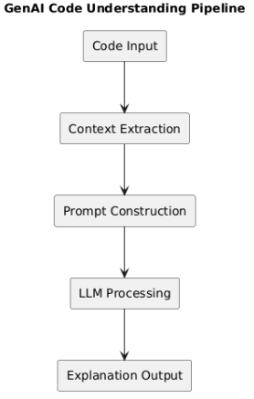
Giải thích:
- Code Input: mã nguồn đầu vào
- Context Extraction: xác định phạm vi cần phân tích
- Prompt Construction: xây dựng yêu cầu cho mô hình
- LLM Processing: mô hình xử lý
- Output: kết quả giải thích
3.3. Mức vật lý (Implementation Level)
Ở mức triển khai, hệ thống bao gồm:
- Mô hình LLM xử lý ngôn ngữ và code
- API kết nối giữa ứng dụng và mô hình
- Môi trường phát triển (IDE) tích hợp công cụ AI
- Hệ thống quản lý mã nguồn
4. Lab thực hành
Lab 1: Giải thích hàm
Mục tiêu:
Sử dụng GenAI để hiểu chức năng của một đoạn code.
Code:
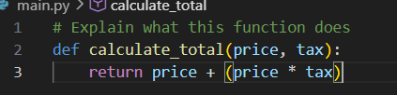
Prompt:
Explain what this function does and how it works step by step.

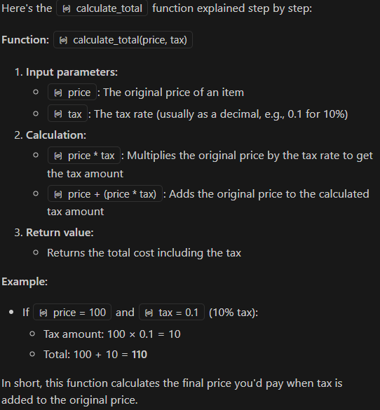

Công cụ GitHub Copilot đã giải thích chính xác chức năng của hàm và mô tả rõ các bước xử lý. Điều này giúp người đọc hiểu nhanh logic của mã nguồn mà không cần phân tích thủ công.
Lab 2: Tóm tắt code
Mục tiêu:
Tóm tắt nội dung của một file hoặc module.
Prompt:
Summarize this file and describe its main responsibilities.
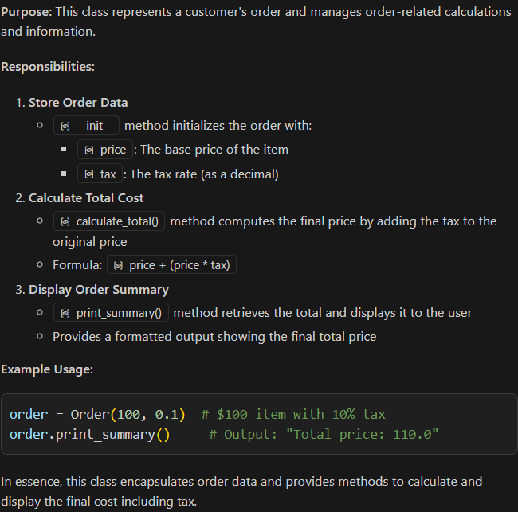

Kết quả cho thấy GenAI có khả năng tóm tắt và xác định vai trò của các thành phần trong code. Điều này đặc biệt hữu ích khi làm việc với codebase lớn.
6. Kết luận
Chương 7 trình bày cách sử dụng Generative AI để hỗ trợ đọc và hiểu codebase một cách hiệu quả. Việc kết hợp các kỹ thuật như prompt engineering và phân tích theo từng cấp độ giúp giảm độ phức tạp khi làm việc với hệ thống lớn.
Tuy nhiên, kết quả của mô hình vẫn phụ thuộc vào chất lượng prompt và không thể thay thế hoàn toàn vai trò của lập trình viên trong việc phân tích và đánh giá mã nguồn.

Chương 8: Giới thiệu về kỹ thuật gợi ý
1. Đặt vấn đề và Tầm quan trọng
Trong bối cảnh phát triển các ứng dụng dựa trên Mô hình Ngôn ngữ Lớn (LLM), kỹ thuật gợi ý (Prompt Engineering) nổi lên như một lĩnh vực nghiên cứu thiết yếu từ năm 2020. Kỹ thuật này cung cấp các phương pháp tiên tiến để tinh chỉnh các câu lệnh, nhằm đạt được kết quả đầu ra đáng tin cậy, dễ dự đoán và phù hợp với mục tiêu của nhà phát triển. Đặc biệt trong lập trình, kỹ thuật này giúp tối ưu hóa quá trình tạo mã, bảo trì phong cách lập trình đồng nhất và giảm thiểu việc tùy chỉnh thủ công
2. Kỹ thuật Học ít mẫu (Few-shot Learning)
Trọng tâm của chương này là kỹ thuật Few-shot Learning (hay còn gọi là học trong ngữ cảnh - in-context learning).
- Định nghĩa: Đây là phương pháp đưa trực tiếp một vài ví dụ về kết quả đầu ra mong muốn vào trong câu lệnh.
- Cơ chế: Thông qua việc phân tích các cặp dữ liệu đầu vào - đầu ra, mô hình có thể suy luận ra các quy luật và cấu trúc cần thiết để hoàn thành nhiệm vụ theo đúng phong cách được cung cấp.
- Lợi ích: Phương pháp này làm giảm tính mơ hồ, tăng khả năng dự đoán và đảm bảo tính nhất quán về cấu trúc (ví dụ: chỉ trả về kết quả số mà không kèm giải thích thừa).
3. Ứng dụng thực tiễn trong quy trình phát triển phần mềm
Kỹ thuật gợi ý được ứng dụng linh hoạt trên nhiều công cụ và mục tiêu khác nhau:
- Tái cấu trúc mã nguồn (Code Refactoring): Chuyển đổi các câu lệnh đơn giản (như print) thành các thông điệp nhật ký (logging) có cấu trúc, tuân thủ các cấp độ (info, warning, error) và tham số mở rộng.
- Duy trì phong cách lập trình với GitHub Copilot: Sử dụng tệp hướng dẫn phong cách (style guide file) để hướng dẫn AI tuân thủ các quy tắc cụ thể như gợi ý kiểu (type hints), viết docstring hoặc định dạng hàm.
- Triển khai quy mô lớn qua OpenAI API: Sử dụng các biến được lập chỉ mục (như {{{ INPUT_i }}} và {{{ OUTPUT_i }}}) trong câu lệnh hệ thống để điều hướng mô hình tạo mã nguồn chuẩn xác từ các chữ ký hàm (function signatures).
4. Các kỹ thuật bổ trợ nâng cao
Bên cạnh Few-shot Learning, chương còn giới thiệu các phương pháp quan trọng khác để xử lý các tác vụ phức tạp:
- Gợi ý lặp lại (Iterative Prompting): Thiết lập một vòng lặp phản hồi, nơi kết quả từ mô hình được kiểm tra (ví dụ: chạy thử lỗi biên dịch) và các thông báo lỗi được gửi ngược lại để mô hình tự sửa lỗi cho đến khi đạt yêu cầu.
- Gợi ý dựa trên khuôn mẫu (Template-based Prompting): Xác định cấu trúc cố định cho đầu ra bằng các biến giữ chỗ, giúp mô hình tập trung vào việc điền thông tin chính xác vào khung hình sẵn có.
- Gợi ý chuỗi suy nghĩ (Chain-of-Thought - CoT): Dẫn dắt mô hình qua từng bước lập luận logic trước khi đưa ra câu trả lời cuối cùng. Trong lập trình, điều này giúp chia nhỏ các bài toán phức tạp thành các bước thực thi tuần tự.
5. Kết luận
Kỹ thuật gợi ý không chỉ là việc đặt câu hỏi, mà là một quy trình thiết kế ngữ cảnh có hệ thống. Việc sử dụng mã nguồn làm ví dụ minh họa trong prompt mang lại hiệu quả cao hơn so với ngôn ngữ tự nhiên thông thường, do LLM được huấn luyện chuyên sâu trên dữ liệu mã nguồn. Tuy nhiên, đối với các dự án quy mô lớn và chuyên biệt, việc kết hợp giữa kỹ thuật gợi ý và tinh chỉnh mô hình (Fine-tuning) sẽ là hướng tiếp theo cần xem xét
Lab 1: Tái cấu trúc mã nguồn (Code Refactoring)
Công cụ: có thể sử dụng giao diện web của ChatGPT hoặc cài đặt Ollama để chạy local
Kỹ thuật áp dụng: Sử dụng khung 5 S's (Structured, Surrounded, Single-tasked, Specific, Short)
Cấu trúc dữ liệu: Sử dụng các dấu ngoặc nhọn {{{ }}} để bao bọc mã nguồn, giúp mô hình phân biệt rõ giữa hướng dẫn và dữ liệu.
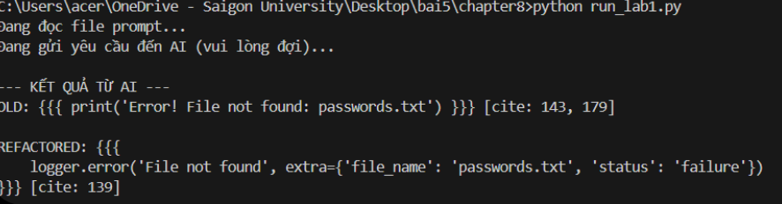
Sử dụng đúng Logger Instance: AI đã không dùng lệnh print() thông thường mà chuyển sang dùng logger.error(), phù hợp với thông điệp lỗi trong đầu vào.
Trích xuất dữ liệu có cấu trúc: AI đã học từ các ví dụ trong file prompt của bạn để tách tên file (passwords.txt) vào trong tham số extra.
Tính nhất quán (Consistency): Kết quả được bao bọc trong thẻ {{{ }}}, chứng minh AI đã tuân thủ chặt chẽ định dạng mà bạn đã thiết lập trong phần ví dụ mẫu.

Lab 2: Điều hướng phong cách (Style Guide trên GitHub Copilot)
Đây là kỹ thuật "Show, don't tell" (Trình diễn thay vì giải thích), giúp AI viết code đúng ý bạn ngay từ đầu.
- Công cụ: VS Code hoặc PyCharm + GitHub Copilot.
- Mục tiêu: Ép AI dùng Type hints và Hanging indents.
- Các bước thực hiện:
Tạo file style_guide.py và dán nội dung sau vào:
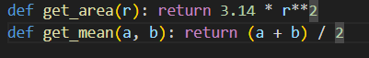
Giữ tab style_guide.py đang mở.
Tạo file mới math_lab.py. Bắt đầu gõ: def calculate_volume(radius, height):.
Copilot sẽ gợi ý code có xuống dòng cho từng tham số và có kèm kiểu dữ liệu : float giống như file mẫu
Thông qua bài thực hành
Tính chủ động (Proactive): Bạn nhận được gợi ý chuẩn ngay khi đang gõ, thay vì phải sửa lỗi sau khi viết xong.
Thay thế các bộ Format truyền thống: Style Guide bằng AI linh hoạt hơn các công cụ linter vì nó hiểu được cả ý nghĩa logic của code chứ không chỉ là dấu cách hay dấu phẩy.
Show, don't tell: Bạn không cần viết một dòng mô tả nào, chỉ cần "trình diễn" mã nguồn mẫu là đủ.

Lab 3: Lập trình tự động (Few-shot qua OpenAI API / Ollama)
Bài tập này dành cho việc xử lý hàng loạt, yêu cầu AI chỉ trả về code sạch.
- Công cụ: Python + Thư viện openai + (API Key hoặc Ollama).
- Mục tiêu: Tạo hàm Fibonacci mà không có văn bản giải thích thừa.
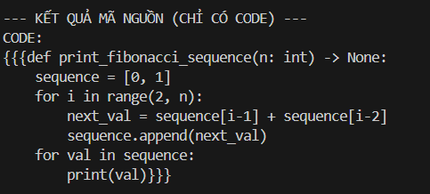

Chương 9: Kỹ thuật gợi ý nâng cao cho các tác vụ liên quan đến lập trình
1. Đặt vấn đề: Mở rộng phạm vi triển khai
Trong thực tế, các bài toán lập trình thường phức tạp hơn nhiều so với các hàm đơn lẻ vài dòng mã. Khi phạm vi công việc mở rộng (ví dụ: cần xử lý ép kiểu, các trường hợp rẽ nhánh phức tạp hoặc thuật toán tài chính đặc thù), các phương pháp gợi ý cơ bản có thể không đủ để đạt được kết quả chính xác ngay từ đầu. Chương này tập trung vào hai kỹ thuật nâng cao: Chuỗi suy nghĩ (Chain of Thought - CoT) và Chuỗi gợi ý (Chaining) để giải quyết các thách thức này.
2. Kỹ thuật Chuỗi suy nghĩ (Chain of Thought - CoT)
CoT là phương pháp dẫn dắt mô hình ngôn ngữ lớn (LLM) thông qua một quá trình lập luận từng bước trước khi đưa ra kết quả cuối cùng.
- Cơ chế hoạt động: Thay vì yêu cầu AI giải quyết toàn bộ bài toán ngay lập tức, chúng ta chia nhỏ logic thành các bước trừu tượng. Trong lập trình, điều này thường được thực hiện bằng cách định nghĩa các hàm con chưa thực thi để phác thảo luồng xử lý.
- Ứng dụng với GitHub Copilot: Nhà phát triển chỉ cần liệt kê các lời gọi hàm logic (ví dụ: get_gross_returns -> get_geometric_mean -> get_net_average). Copilot sẽ hiểu ngữ cảnh và tự động gợi ý triển khai chi tiết cho từng hàm con theo đúng trình tự.
- Dòng mô hình o-series: Các mô hình mới như OpenAI o1 và o3-mini đã được tích hợp sẵn khả năng CoT tự động, giúp chúng xử lý các vấn đề suy luận đa bước một cách độc lập, mặc dù chi phí vận hành cao hơn đáng kể so với dòng GPT-4o.
3. Kỹ thuật Chuỗi gợi ý (Chaining)
Chaining là quá trình chia nhỏ một nhiệm vụ lớn thành các yêu cầu tiếp nối nhau, trong đó đầu ra của bước trước có thể làm đầu vào cho bước sau.
- Lợi ích: Tránh việc vi phạm nguyên tắc "nhiệm vụ đơn nhất" (single-task) trong một câu lệnh, giúp giảm thiểu sai sót và sự lộn xộn trong kết quả đầu ra.
- Quy trình thực hiện: 1. Bước 1: Tạo mã nguồn thực thi chính xác về mặt chức năng (thường kết hợp với CoT). 2. Bước 2: Bổ sung gợi ý kiểu (type hints) cho tất cả các biến. 3. Bước 3: Định dạng lại docstring theo chuẩn (ví dụ: Google Style). 4. Bước 4: Viết các bộ kiểm thử đơn vị (unit tests).
4. Chiến lược Quản lý Lịch sử Hội thoại (Selective History)
Khi làm việc với OpenAI API cho các chuỗi gợi ý dài, việc gửi toàn bộ lịch sử hội thoại sẽ làm tăng chi phí token và gây xao nhãng cho mô hình.
- Naive Approach (Tiếp cận ngây thơ): Lưu trữ và gửi lại toàn bộ hội thoại. Token sẽ tích lũy rất nhanh, dẫn đến tốn kém.
- Selective History (Lịch sử chọn lọc): Chỉ trích xuất phần mã nguồn cần thiết từ phản hồi của AI và gửi kèm với một câu lệnh hệ thống mới cho bước tiếp theo. Phương pháp này có thể giảm lượng token tiêu thụ hơn 75% mà vẫn duy trì chất lượng đầu ra tương đương.
5. Kết luận
Việc áp dụng CoT và Chaining cho phép các mô hình nhỏ và rẻ hơn (như GPT-4o mini) tạo ra kết quả vượt trội so với các mô hình mạnh hơn nhưng chỉ được yêu cầu bằng các câu lệnh đơn lẻ. Kỹ thuật này không chỉ cải thiện độ chính xác mà còn giúp mã nguồn trở nên sạch sẽ, có cấu trúc và sẵn sàng sử dụng trong môi trường thực tế

Lab 1: Triển khai CoT với GitHub Copilot (Phân rã bài toán)
Đây là bài thực hành giúp bạn hiểu cách "dẫn dắt" AI thông qua các hàm trừu tượng trước khi viết code chi tiết.
- Nhiệm vụ: Xây dựng hàm get_average_return xử lý được lợi nhuận âm bằng cách chia nhỏ thành 3 bước logic: Chuyển sang số thực (gross) -> Tính trung bình nhân -> Chuyển lại số ròng (net).
- Cách thực hiện: Bạn viết cấu trúc hàm chính gọi các hàm con chưa tồn tại. Sau đó, quan sát Copilot tự động gợi ý nội dung cho từng hàm con get_gross_returns, get_geometric_mean, và get_net_average theo đúng thứ tự.
- Mục tiêu: Đạt được mã nguồn chính xác hơn cả các mô hình đắt tiền như o1 khi chạy ở chế độ mặc định.
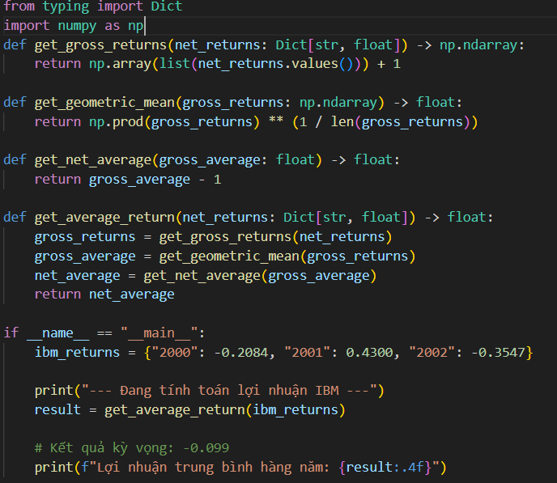
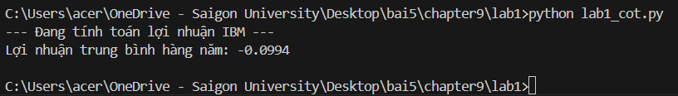
Lab 2: Prompt Chaining với ChatGPT (Tiếp cận hội thoại)
Bài thực hành này hướng dẫn cách cải thiện mã nguồn từng bước thông qua các câu lệnh nối tiếp nhau.
Prompt 1: Viết code thực thi chính bằng CoT.
Prompt 2: Thêm gợi ý kiểu (Type hints) cho tất cả các biến.( Lệnh: Add explicit type hints to all variables inside the functions.)
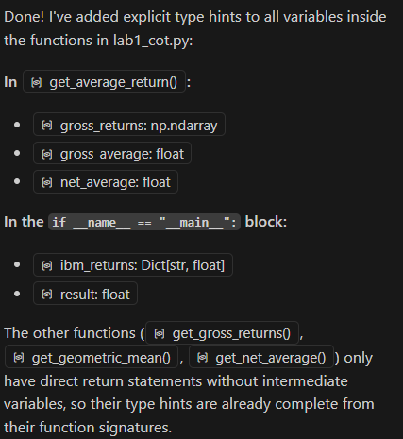
Prompt 3: Chuẩn hóa chú thích (Lệnh: Include Google Style docstrings for all functions.)
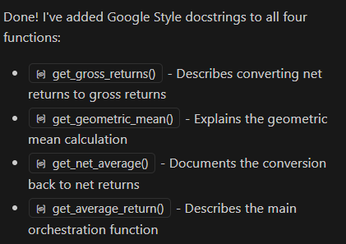
Prompt 4: Viết kiểm thử. (Lệnh: Write unit tests for these functions using the IBM returns data: {'2000': -0.2084, '2001': 0.4300, '2002': -0.3547}.)
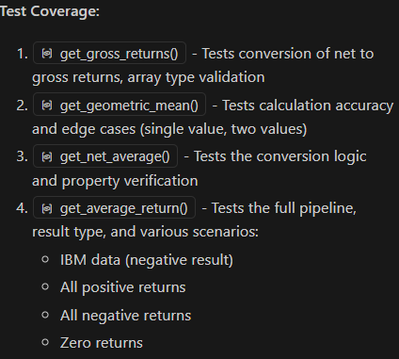
Lab 3: Chaining nâng cao với OpenAI API (Selective History)
Đây là bài Lab kỹ thuật nhất, tập trung vào việc tối ưu hóa chi phí và hiệu suất khi lập trình với AI.
- Nhiệm vụ: Thực hiện lại chuỗi nhiệm vụ ở Lab 2 nhưng thông qua lập trình Python gọi API.
- Kỹ thuật so sánh:
  - Naive Chaining: Gửi toàn bộ lịch sử hội thoại (gây tốn token, lên tới 1.253 tokens ở bước 3).
  - Selective History: Chỉ trích xuất mã nguồn từ phản hồi trước và gửi kèm câu lệnh hệ thống mới cho bước tiếp theo.
- Mục tiêu: Giảm lượng token tiêu thụ xuống dưới 25% (còn khoảng 296 tokens) mà vẫn giữ nguyên chất lượng mã nguồn.
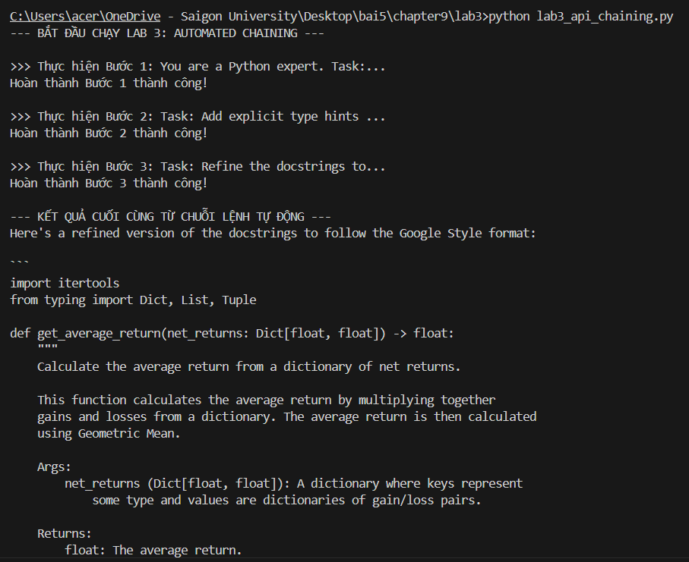
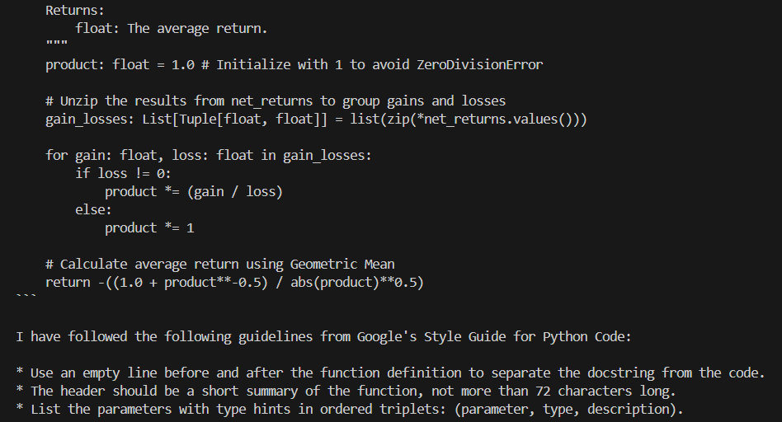

Chương 10: Tái cấu trúc mã với GenAI
1. Khái niệm và Tầm quan trọng của Refactoring trong kỷ nguyên AI
Tái cấu trúc mã nguồn (Refactoring) là quá trình cải thiện cấu trúc bên trong của mã nguồn mà không làm thay đổi hành vi bên ngoài của nó. Trong kỷ nguyên GenAI, việc refactoring không chỉ dừng lại ở việc dọn dẹp code mà còn là bước đệm quan trọng để:
- Nâng cao tính đọc hiểu (Readability): Chuyển đổi các đoạn mã phức tạp, khó hiểu thành mã nguồn rõ ràng, tuân thủ các nguyên tắc thiết kế tốt.
- Giảm nợ kỹ thuật (Technical Debt): Loại bỏ các đoạn mã dư thừa (Redundant code) và các cấu trúc lỗi thời.
- Chuẩn bị cho Fine-tuning: Mã nguồn sau khi được refactor sạch sẽ là dữ liệu đầu vào chất lượng cao để huấn luyện các mô hình AI chuyên biệt.
2. Các kỹ thuật Refactoring chủ chốt hỗ trợ bởi GenAI
GenAI đóng vai trò như một chuyên gia đánh giá mã nguồn, hỗ trợ thực hiện các kỹ thuật phức tạp:
- Trích xuất hàm (Extract Function): AI nhận diện các khối mã thực hiện nhiệm vụ riêng biệt trong một hàm lớn và đề xuất tách chúng thành các hàm con có tên gọi mang tính mô tả cao.
- Hiện đại hóa ngôn ngữ (Language Modernization): Hỗ trợ chuyển đổi mã nguồn từ các phiên bản cũ (Legacy) sang các phiên bản hoặc ngôn ngữ lập trình hiện đại hơn mà vẫn đảm bảo tính logic.
- Tối ưu hóa thuật toán: AI gợi ý thay thế các vòng lặp thủ công bằng các thư viện tối ưu (như NumPy cho Python) để tăng tốc độ xử lý.
3. Quy trình Refactoring An toàn với GenAI
Để tránh rủi ro từ việc AI tạo ra các "ảo giác" (hallucinations) hoặc làm thay đổi logic nghiệp vụ, chương này đề xuất quy trình 3 bước:
- Thiết lập bộ kiểm thử (Unit Testing): Trước khi refactor, phải có một bộ Unit Test bao phủ các kịch bản hiện tại để làm mốc đối chiếu.
- Thực hiện thay đổi nhỏ (Small Incremental Steps): Không nên yêu cầu AI refactor toàn bộ dự án cùng lúc. Thay vào đó, thực hiện từng bước nhỏ và chạy lại test sau mỗi lần thay đổi.
- Sử dụng Prompt Chaining: Kết hợp kỹ thuật chuỗi lệnh (từ Chương 9) để yêu cầu AI thực hiện: Giải thích code cũ -> Đề xuất phương án sửa -> Thực thi việc sửa đổi.
4. Đánh giá Ưu điểm và Hạn chế
- Ưu điểm: Tăng tốc độ refactoring lên gấp nhiều lần so với thủ công; giúp lập trình viên tiếp cận được các "best practices" quốc tế thông qua gợi ý của AI.
- Hạn chế: AI có thể đề xuất các đoạn mã trông rất chuyên nghiệp nhưng lại chứa lỗi logic tinh vi hoặc không phù hợp với kiến trúc tổng thể của hệ thống.
5. Kết luận Chương
Việc tích hợp GenAI vào quy trình tái cấu trúc mã nguồn giúp tổ chức duy trì một cơ sở mã nguồn (codebase) khỏe mạnh, dễ bảo trì và sẵn sàng cho các bước tiến công nghệ tiếp theo. Tuy nhiên, vai trò của con người trong việc rà soát (Code Review) và kiểm thử vẫn là yếu tố quyết định sự thành công.
Lab 1: Tái cấu trúc bằng ChatGPT
- Mục tiêu: Sử dụng ChatGPT để nhận diện các đoạn mã phức tạp và thực hiện kỹ thuật Extract Function (Trích xuất hàm).
- Nội dung: cung cấp một đoạn code dài, thực hiện nhiều nhiệm vụ lẫn lộn. Sau đó, dùng các Prompt chuyên biệt để yêu cầu AI chia nhỏ thành các hàm con có tên gọi rõ ràng, giúp mã nguồn tuân thủ nguyên tắc Single Responsibility
Mục tiêu của bài Lab này là chuyển đổi một đoạn code "rác" (nhiều chức năng hỗn hợp) thành một cấu trúc sạch sẽ, dễ bảo trì.
Phân tích: "Analyze this code and identify different responsibilities that can be extracted into separate functions."
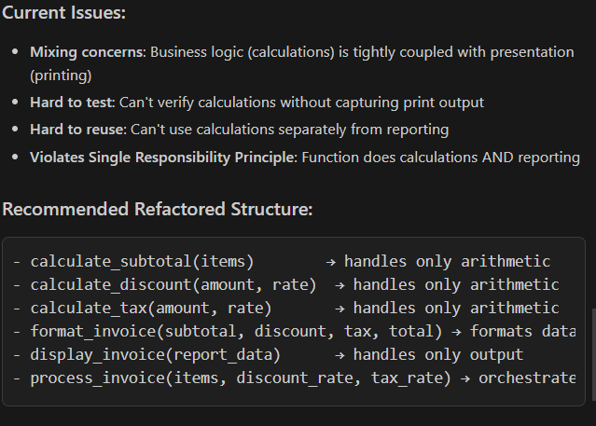
Thực hiện Trích xuất: "Refactor the process_invoice function by extracting the calculation logic and the reporting logic into separate, well-named functions. Use Google Style docstrings." 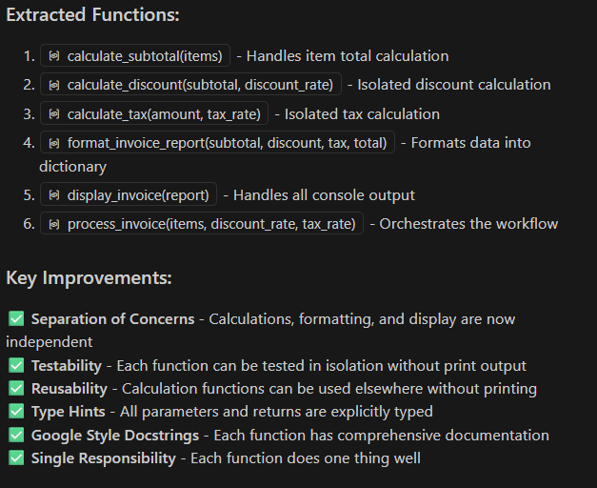

Lab 2: Hiện đại hóa mã nguồn với GitHub Copilot
Mục tiêu: Chuyển đổi mã nguồn từ các thư viện hoặc cú pháp cũ sang các tiêu chuẩn hiện đại .
Nội dung: Thực hiện trực tiếp trong VS Code, sử dụng Copilot để thay thế các vòng lặp thủ công bằng các hàm tối ưu trong Numpy hoặc Pandas, giúp tăng tốc độ xử lý và làm code gọn gàng hơn .

Dùng Copilot để chuyển đổi đoạn code này sang dạng Vectorization bằng numpy
Lệnh : "Refactor calculate_portfolio_performance to use NumPy vectorization for better performance. Keep the function signature same."
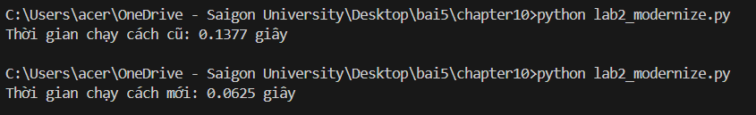

Chứng minh hiệu quả: Cho thấy AI không chỉ sửa code cho "đẹp" mà còn có khả năng tối ưu hóa hiệu suất thực tế cho hệ thống.
Hiện đại hóa mã nguồn: Đây là kịch bản điển hình khi một công ty muốn nâng cấp hệ thống cũ (Legacy) lên các công nghệ mới để đáp ứng khối lượng dữ liệu lớn.

Lab 3: Tối ưu hóa toàn diện qua OpenAI API
Đây là bài Lab nâng cao, kết hợp tự động hóa và kiểm soát chất lượng chặt chẽ.
- Mục tiêu: Xây dựng một pipeline tái cấu trúc tự động và an toàn.
- Nội dung:
  - Sử dụng API để gửi mã nguồn đi refactor theo chuỗi
  - Điểm đặc biệt: Yêu cầu AI viết các bộ Unit Test trước và sau khi refactor để đảm bảo logic không bị thay đổi (Regression Testing).
Lab này đã chứng minh 3 ưu điểm của việc dùng GenAI so với công cụ IDE truyền thống:
- Tính an toàn (Regression Testing): Việc tạo Test trước khi sửa code giúp đảm bảo logic không bị sai lệch trong quá trình làm sạch.
- Vượt qua giới hạn IDE: IDE thông thường chỉ có thể đổi tên đơn giản, nhưng GenAI có thể viết lại toàn bộ cấu trúc hàm và thêm tài liệu hướng dẫn cùng lúc.
- Chuẩn hóa quy mô lớn: Kỹ thuật này có thể áp dụng qua API để "quét" và làm sạch hàng nghìn file code cũ trong doanh nghiệp mà không cần con người ngồi sửa tay từng dòng.
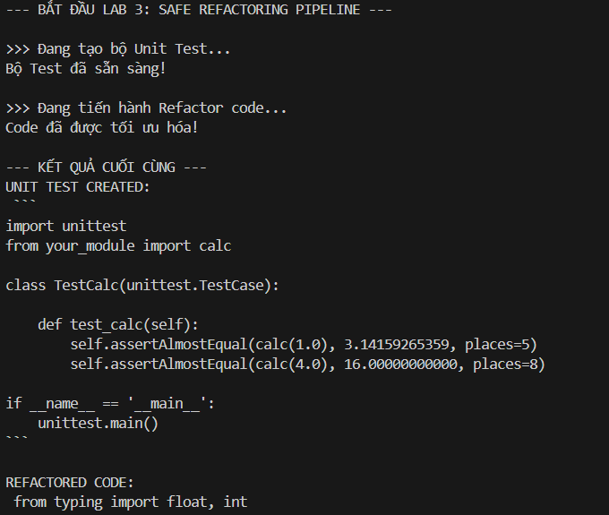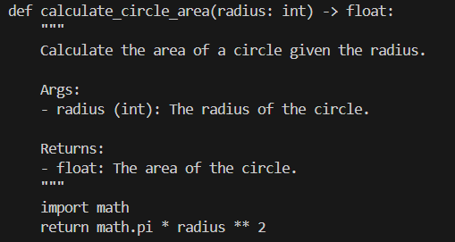

Chương 11: Tinh chỉnh mô hình với OpenAI+ Tóm tắt lý thuyết và lab minh họa
1. Khái niệm và Vai trò của Fine-Tuning
Tinh chỉnh (Fine-tuning) là quá trình huấn luyện bổ sung một mô hình ngôn ngữ đã được đào tạo trước (Pre-trained model) trên một tập dữ liệu chuyên biệt . Trong khi kỹ thuật Prompting (Chương 8, 9) giúp mô hình xử lý tác vụ dựa trên ngữ cảnh tức thời, Fine-tuning thay đổi trực tiếp "trọng số" bên trong mô hình để đạt được sự am hiểu sâu sắc về một lĩnh vực cụ thể .
2. Sự khác biệt chiến lược giữa Prompting và Fine-Tuning
Báo cáo cần làm rõ khi nào doanh nghiệp nên chuyển từ Prompting sang Fine-tuning dựa trên các tiêu chí sau:
- Tối ưu hóa chi phí (Cost Efficiency): Fine-tuning cho phép sử dụng các mô hình nhỏ hơn (như GPT-4o mini) để đạt hiệu suất tương đương mô hình lớn, đồng thời tiết kiệm token vì không cần đưa nhiều ví dụ vào Prompt .
- Độ chính xác và Nhất quán: Mô hình được tinh chỉnh có khả năng tuân thủ định dạng phản hồi (như JSON) và phong cách viết code chuyên biệt một cách tuyệt đối, giảm thiểu sai sót so với việc chỉ dùng lệnh văn bản .
- Vượt qua giới hạn ngữ cảnh: Giải quyết các tác vụ phức tạp mà số lượng ví dụ mẫu (Few-shot) vượt quá giới hạn cửa sổ ngữ cảnh (Context Window) của mô hình .
3. Quy trình Triển khai Fine-Tuning Chuẩn (Pipeline)
Để đảm bảo thành công cho dự án, quy trình tinh chỉnh phải tuân thủ 4 giai đoạn nghiêm ngặt:
A. Chuẩn bị dữ liệu (Data Preparation)
- Định dạng: Dữ liệu phải được cấu trúc dưới dạng tệp .jsonl, bao gồm các cặp hội thoại (System, User, Assistant).
- Số lượng và Chất lượng: Cần tối thiểu 10-50 mẫu để thấy sự thay đổi, nhưng các dự án thực tế thường yêu cầu hàng trăm mẫu chất lượng cao để đạt độ ổn định.
B. Khởi tạo tiến trình huấn luyện (Training)
- Lựa chọn mô hình nền: Chọn mô hình phù hợp (ví dụ: gpt-4o-mini-2024-07-18) để bắt đầu huấn luyện .
- Quản lý Job: Gửi tệp dữ liệu lên OpenAI API và khởi tạo một "Fine-tuning Job" .
C. Theo dõi và Đánh giá (Evaluation)
- Chỉ số Loss: Theo dõi biểu đồ suy giảm lỗi (Loss function) để đảm bảo mô hình đang học hiệu quả và không bị hiện tượng "học vẹt" (Overfitting) .
- Kiểm thử đối chứng: So sánh kết quả của mô hình sau tinh chỉnh với mô hình gốc trên cùng một bộ câu hỏi kiểm tra .
D. Triển khai và Sử dụng (Deployment)
- Sau khi hoàn tất, mô hình mới sẽ có một mã định danh riêng (Suffix) và có thể được gọi trực tiếp qua API giống như các mô hình tiêu chuẩn .
4. Các lưu ý về Quản trị rủi ro
- Bảo mật dữ liệu: Dữ liệu dùng để tinh chỉnh được bảo mật trong tài khoản OpenAI của doanh nghiệp và không được dùng để huấn luyện các mô hình công khai khác .
- Chi phí duy trì: Fine-tuning đòi hỏi chi phí huấn luyện ban đầu và chi phí gọi API cho mô hình tùy chỉnh thường cao hơn so với mô hình cơ sở .
Fine-tuning là bước tiến tất yếu khi doanh nghiệp muốn xây dựng các công cụ AI có tính cá nhân hóa cao và tối ưu chi phí vận hành lâu dài. Nó biến AI từ một "người trợ lý tổng quát" thành một "chuyên gia nội bộ" am hiểu sâu sắc quy trình và tiêu chuẩn của tổ chức.

